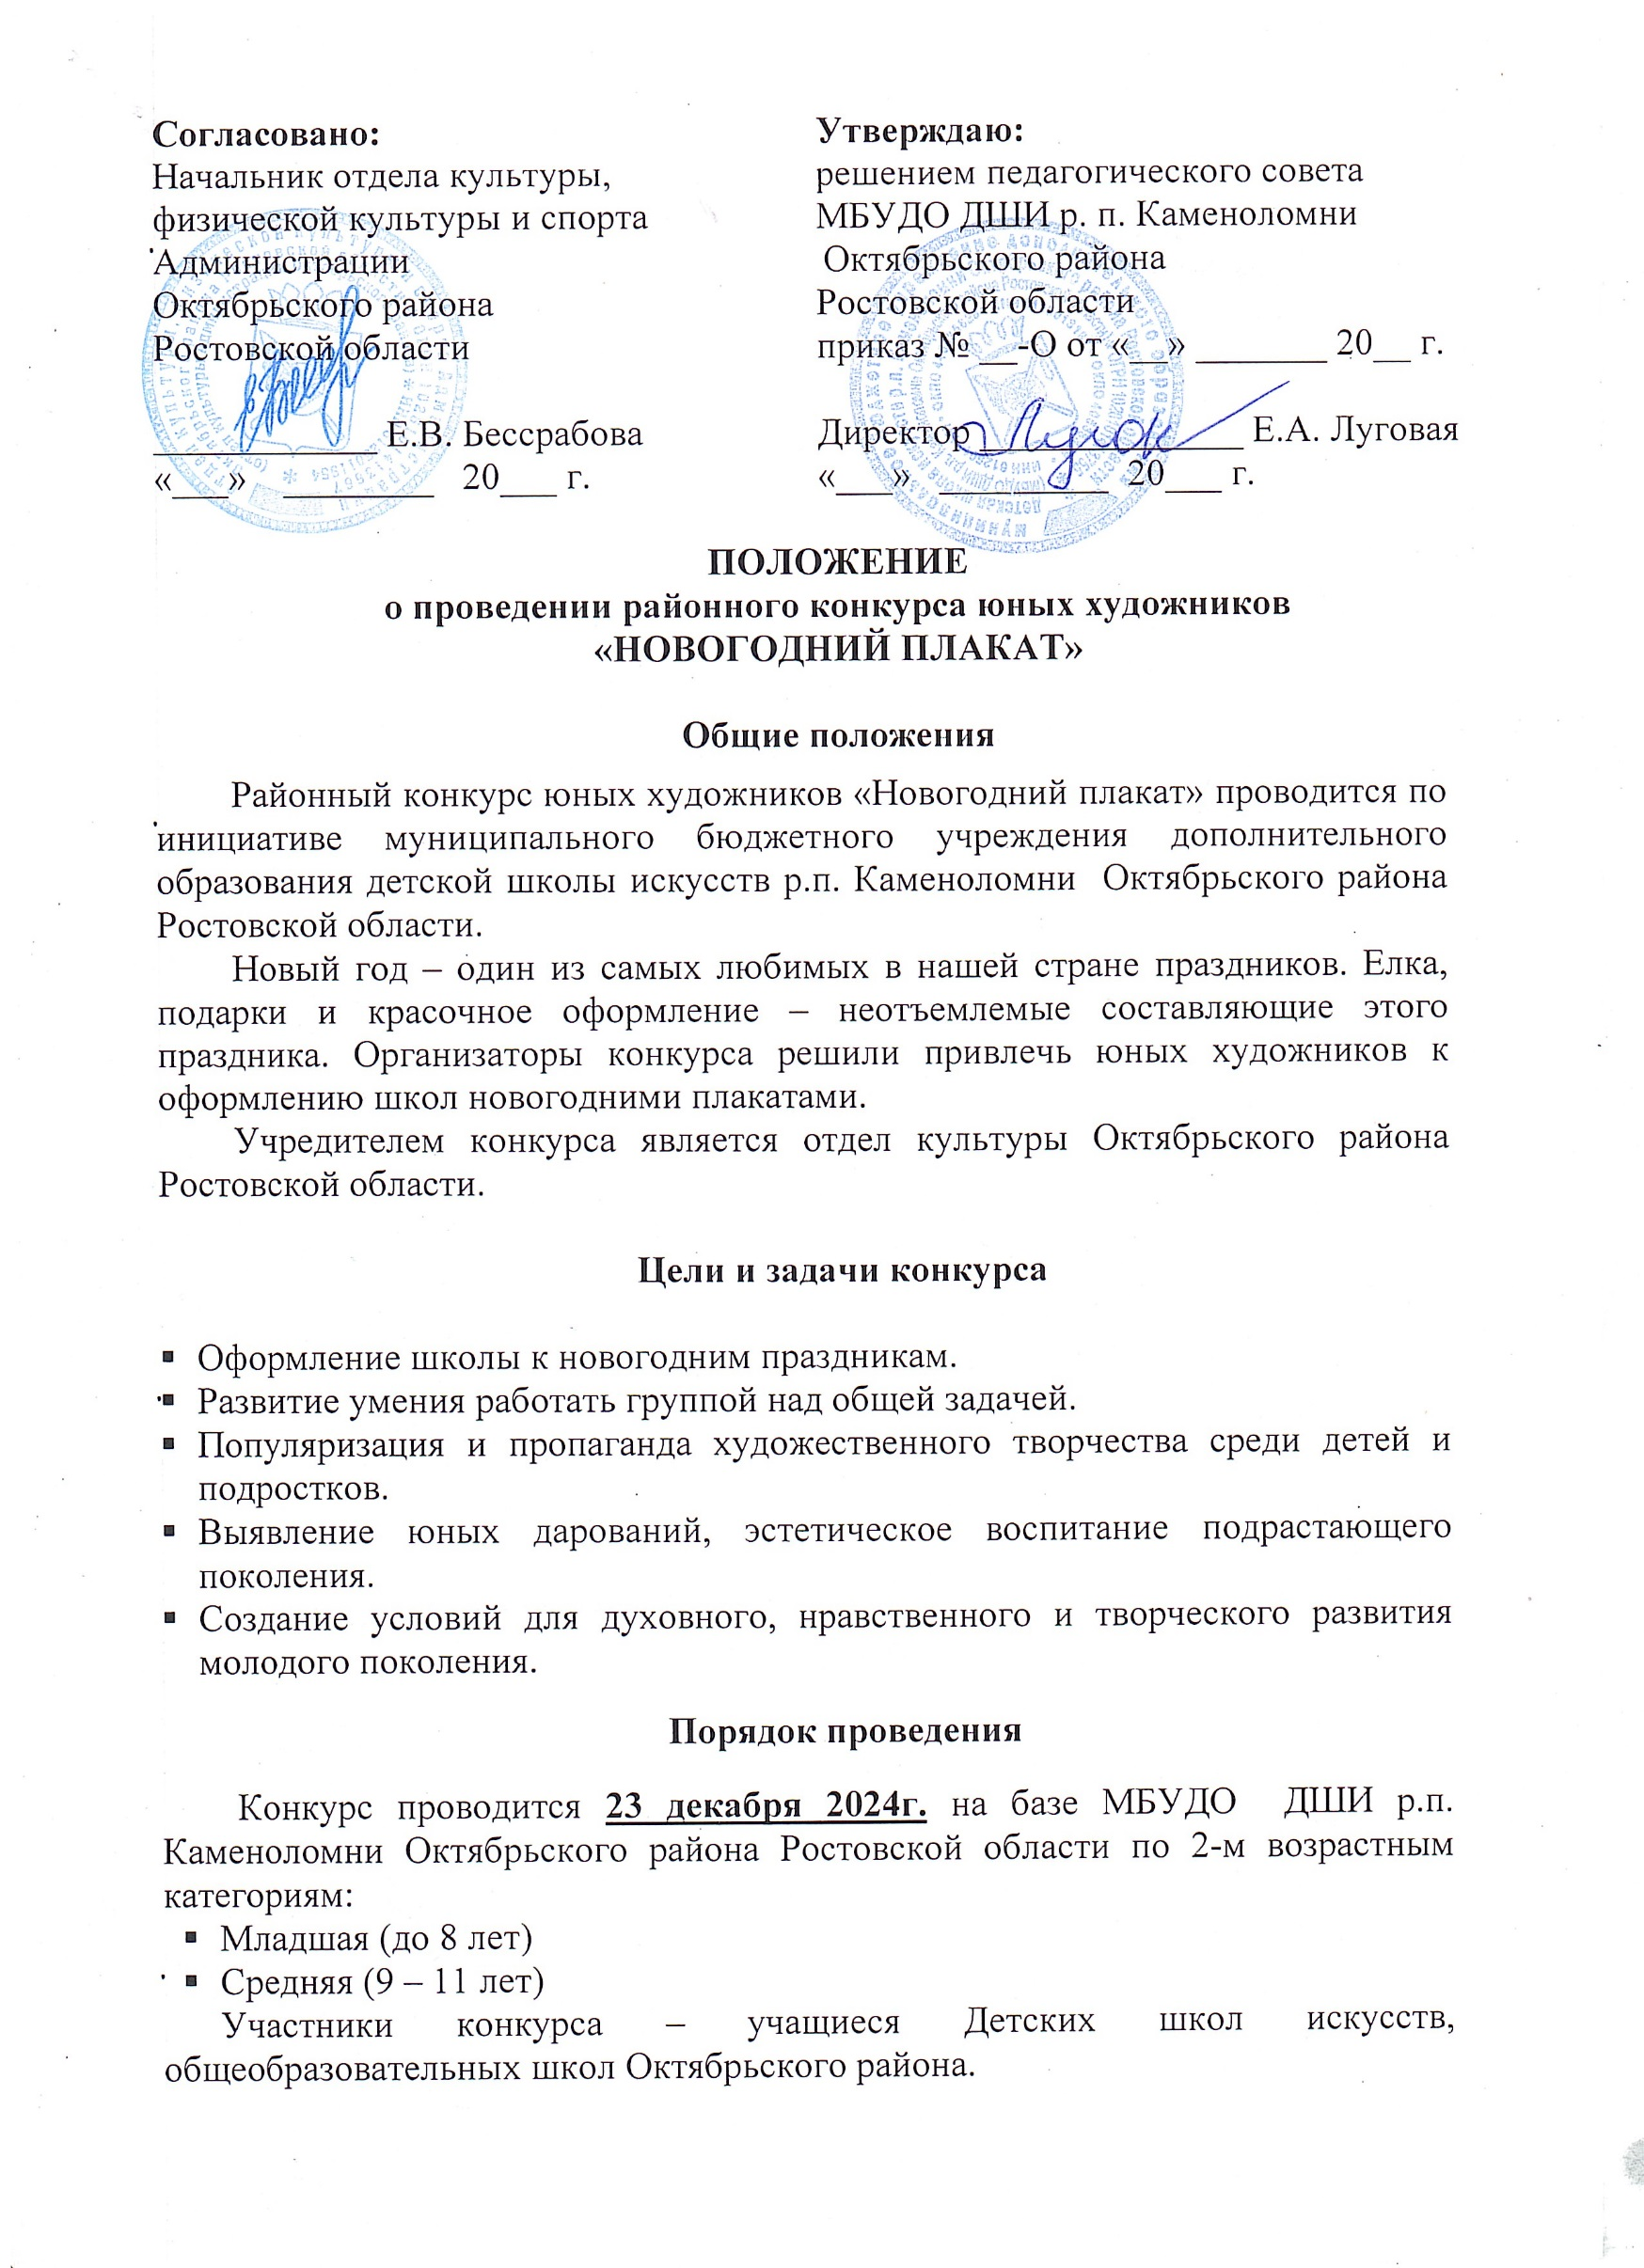
Условия проведения

Работы выполняются на тему «Новый год» группами учащихся от 2 до 10 человек.
Техника выполнения любая.
Формат конкурсных работ – А1х4.
А1 | А1
А1 | А1

Критерии оценки:
- Соответствие работы целям и задачам конкурса
- Оригинальность идеи
- Художественное исполнение работы
- Яркость и выразительность работы

Подведение итогов

Состав жюри определяется Оргкомитетом конкурса.
По результатам конкурса выбирается один плакат – победитель конкурса. Грамотами победителей награждаются все учащиеся, принимавшие участие в группе создателей плаката-победителя.
Жюри вправе присуждать в каждой номинации несколько призовых мест.

ОРГАНИЗАЦИОННЫЕ ВОПРОСЫ:

Заявки на участие в конкурсе составляются по прилагаемой форме и направляются в оргкомитет до 20 декабря 2024 г. по адресу: р.п. Каменоломни, ул. 40 лет Октября, 49/7 ДШИ р.п. Каменоломни
Телефон для справок: 8-863-60-2-38-83.
Ответственный за организацию и проведение конкурса – Мосенцева Юлия Олеговна, заведующая художественным отделением тел. 8-908-18-18-877
Электронная почта школы: dhikam49@yandex.ru.

ФОРМА ЗАЯВКИ:

Название учебного заведения (полностью)
Фамилия, имя участников
Возрастная категория
Фамилия, имя, отчество преподавателя (полностью)
Контактный телефон преподавателя
Название конкурсной работы

